ĐỌC VĂN BẢN
TIẾT 2 – 3: VĂN BẢN 1. BÀI HỌC ĐƯỜNG ĐỜI ĐẦU TIỀN
(Trích Dế Mèn phiêu lưu kí, Tô Hoài)
I. MỤC TIÊU
- Kiến thức
- Nhân vật, sự kiện, cốt truyện trong một văn bản truyện viết cho thiếu nhi.
- Dế Mèn : một hình ảnh đẹp của tuổi trẻ sôi nổi nhưng tính tình bồng bột và kiêu ngạo.
- Một số biện pháp nghệ thuật xây dựng nhân vật đặc sắc trong đoạn trích.
- Năng lực
- Nhận biết được một số yếu tố của truyện đổng thoại (cốt truyện, nhân vật, lời người kể chuyện, lời nhân vật) và người kể chuyện ngôi thứ nhất;
- Nhận biết và phân tích được đặc điểm nhân vật thể hiện qua hình dáng, cử chỉ, hành động, ngôn ngữ, ý nghĩ của nhân vật;
3. Phẩm chất:
- Giúp học sinh rèn luyện bản thân phát triển các phẩm chất tốt đẹp: Nhân ái, chan hoà, khiêm tốn; trân trọng tình bạn, tôn trọng sự khác biệt.
II. THIẾT BỊ DẠY HỌC VÀ HỌC LIỆU
- KHBD, SGK, SGV, SBT
- PHT số 1,2,3,4,5.6
- Tranh ảnh
- Máy tính, máy chiếu, bảng phụ,
- Dự án giới thiệu về tác giả, tác phẩm (tranh vẽ,video, Iforgraphic, ppt...)
III. TIẾN TRÌNH DẠY HỌC
A. HOẠT ĐỘNG MỞ ĐẦU
a. Mục tiêu: Tạo hứng thú cho HS, thu hút HS sẵn sàng thực hiện nhiệm vụ học tập của mình. Dẫn dắt vào bài mới
b. Nội dung: GV đặt cho HS những câu hỏi gợi mở vấn đề/ Tổ chức hoạt động trải nghiệm
c. Sản phẩm: Nhận thức và thái độ học tập của HS, câu trả lời của HS
d. Tổ chức thực hiện:
HOẠT ĐỘNG CỦA GV VÀ HS | DỰ KIẾN SẢN PHẨM
Bước 1: Chuyển giao nhiệm vụ  - GV chuyển giao nhiệm vụ  Cách 1: Hãy chia sẻ với bạn về lỗi lầm mà em từng gây ra cho người khác?  (có thể xem video truyện cổ tích: Sự tích cây vú sữa hoặc Cậu bé Tích Chu)  Cách 2: Gv tổ chức trải nghiệm theo nhóm 4-6 học sinh: Gv yêu cầu học sinh mang theo bộ đồ dùng học tập (hộp màu, giấy, kéo, keo, băng keo...)  Em hãy lấy ra 2 tờ giấy giống nhau và xé một tờ giấy làm đôi. Sau khi học sinh xé tờ giấy Gv yêu cầu học sinh nối lại, sử dụng những đồ dùng mà các em hiện có. Gv yêu cầu hs nhận xét về hai tờ giấy? Lưu ý yêu cầu học sinh giữ lại sản phẩm để thực hiện nhiệm vụ tiếp theo    - HS tiếp nhận nhiệm vụ.  Bước 2: HS trao đổi thảo luận, thực hiện nhiệm vụ  - HS nghe, quan sát, hoạt động nhóm, thảo luận  - GV quan sát, lắng nghe, gợi mở  Bước 3: Báo cáo kết quả hoạt động và thảo luận  - Gv tổ chức hoạt động  - HS báo cáo kết quả, nhận xét, bổ sung câu trả lời của bạn.  Bước 4: Đánh giá kết quả thực hiện nhiệm vụ  - GV nhận xét, bổ sung, dẫn dắt vào bài:  Cách 1: Trong cuộc sống, có những lúc chúng ta phạm phải những lỗi lầm và khiến chúng ta phải ân hận. Những vấp ngã đó khiến chúng ta nhận ra những bài học sâu sắc trong cuộc sống của mình. Tiết học hôm nay:"Bài học đường đời đầu tiên" trích trong tác phẩm Dế Mèn phiêu lưu kí của nhà văn Tô Hoài là sẽ giúp các em chiêm nghiệm điều này. | - HS chia sẻ suy nghĩ, cảm xúc, trải nghiệm cá nhân  - Tờ giấy xé đi rồi, làm cách nào đi chăng nữa cũng không thể nguyên vẹn như ban đầu. Cho dù có thể dán lại, nhưng dấu vết vẫn còn nguyên đó.  =>Dẫn dắt vô bài theo cách 2: Các con ạ, tờ giấy bị rách rồi không thể lành lại được, nó cũng giống như lỗi lầm mà chúng ta gây ra cho người khác. Nhẹ thì làm họ tổn thương, đau khổ, nặng thì làm ảnh hưởng đến sức khỏe, sinh mạng của người khác. Tiết học hôm nay sẽ mang lại cho các con một bài học ý nghĩa về những lỗi lầm với tựa đề "Bài học đường đời đầu tiên" trích trong DMPLK của nhà văn Tô Hoài  (do có 2 cách khởi động nên để dẫn dắt ở đây đỡ tốn giấy)

B. HÌNH THÀNH KIẾN THỨC
Hoạt động 1: Đọc văn bản, tìm hiểu chung
a. Mục tiêu: Biết cách đọc văn bản; Nắm được những thông tin về tác giả, tác phẩm.
b. Nội dung: Gv hướng dẫn học sinh đọc văn bản; học sinh báo cáo dự án về tác giải, tác phẩm đã chuẩn bị
c. Sản phẩm học tập: Cách đọc của HS, dự án của học sinh, câu trả lời bằng ngôn ngữ nói
d. Tổ chức thực hiện:
HOẠT ĐỘNG CỦA GV - HS | DỰ KIẾN SẢN PHẨM
NV 1: Hướng dẫn hs đọc, tìm hiểu chú thích  Bước 1: Chuyển giao nhiệm vụ  - GV hướng dẫn cách đọc (yêu cầu học sinh đọc trước khi đến lớp)  + GV đọc mẫu thành tiếng một đoạn đầu, sau đó HS thay nhau đọc thành tiếng toàn VB.  + GV hướng dẫn HS về chiến lược đọc theo dõi và dự đoán (các hộp chỉ dẫn)  + Gv tổ chức cuộc thi ô chữ bí mật. HS sẽ lần lượt chọn các ô chữ, mỗi ô là một từ khóa là những chú thích. Chọn trúng từ khóa nào thì học sinh sẽ giải nghĩa từ khóa đó. (có ppt kèm)  - HS lắng nghe, tiếp nhận nhiệm vụ  Bước 2: HS trao đổi thảo luận, thực hiện nhiệm vụ  - Hs làm việc cá nhân, tham gia trò chơi  Bước 3: Báo cáo kết quả hoạt động và thảo luận  - HS trình bày sản phẩm  - GV gọi hs nhận xét, bổ sung câu trả lời của bạn.  Bước 4: Đánh giá kết quả thực hiện nhiệm vụ  - GV nhận xét, bổ sung, chốt kiến thức  -NV2: Tìm hiểu về Tác giả, tác phẩm  Bước 1: Chuyển giao nhiệm vụ  - GV chuyển giao nhiệm vụ: Đại diện các nhóm (3 nhóm) lên báo cáo dự án về tác giả, tác phẩm?  - HS tiếp nhận nhiệm vụ  Bước 2: Báo cáo kết quả hoạt động và thảo luận  - HS trình bày sản phẩm  - GV gọi hs nhận xét, bổ sung câu trả lời của bạn.  Bước 3: Đánh giá kết quả thực hiện nhiệm vụ  - GV nhận xét, bổ sung, chốt kiến thức bằng Infographic | 1. Đọc- chú thích  - HS biết cách đọc thầm, biết cách đọc to, trôi chảy, phù hợp về tốc độ đọc  - Trả lời được các câu hỏi dự đoán, theo dõi  - Chú thích  - Mẫm  - Hủn hoẳn  - Tợn  - Xốc nổi  - Cà khịa  - Trịch thượng  - Tác giả, tác phẩm  - Ông viết nhiều truyện cho thiếu nhi, viết về đề tài miền núi và Hà Nội rất thành công như: Võ sĩ bọ ngựa, Chim cu gáy, Vợ chồng A Phủ...  - Dế Mèn phiêu lưu kí là tác phẩm nổi tiếng nhất của Tô Hoài, được dịch ra 40 thứ tiếng
Lưu ý: Chương trình mới không đào sâu mục Tìm hiểu tác giả, tác phẩm
Hoạt động 2: Khám phá văn bản
a. Mục tiêu:
- Nhân vật, sự kiện, cốt truyện trong một văn bản truyện viết cho thiếu nhi
- Dế Mèn : một hình ảnh đẹp của tuổi trẻ sôi nổi nhưng tính tình bồng bột và kiêu ngạo.
- Một số biện pháp nghệ thuật xây dựng nhân vật đặc sắc trong đoạn trích.
- Nhận biết được một số yếu tố của truyện đổng thoại (cốt truyện, nhân vật, lời người kể chuyện, lời nhân vật) và người kể chuyện ngôi thứ nhất;
- Nhận biết và phân tích được đặc điểm nhân vật thể hiện qua hình dáng, cử chỉ, hành động, ngôn ngữ, ý nghĩ của nhân vật;
- Giúp học sinh rèn luyện bản thân phát triển các phẩm chất tốt đẹp: Nhân ái, chan hoà, khiêm tốn; trân trọng tình bạn, tôn trọng sự khác biệt.
b. Nội dung: Gv tổ chức các hoạt động thảo luận nhóm 4-6, nhóm đôi, làm việc cá nhân kết hợp các kĩ thuật khăn trải bàn, sơ đồ tư duy, phiếu học tập để hướng dẫn học sinh khám phá văn bản
hỏi.
c. Sản phẩm học tập: Câu trả lời bằng ngôn ngữ nói, PHT, sơ đồ tư duy...
d. Tổ chức thực hiện:
HOẠT ĐỘNG CỦA GV - HS | DỰ KIẾN SẢN PHẨM
NV1: Tìm hiểu về ngôi kể  Bước 1: Chuyển giao nhiệm vụ  - Gv chuyển giao nhiệm vụ  + GV yêu cầu nhắc lại khái niệm truyện đồng thoại đã học.  + GV yêu cầu HS dựa vào văn bản vừa đọc, trả lời câu hỏi: Câu chuyện được kể bằng lời của nhân vật nào? Kể theo ngôi thứ mấy?  - HS tiếp nhận nhiệm vụ.  Bước 2: HS trao đổi thảo luận, thực hiện nhiệm vụ  - HS thảo luận và trả lời từng câu hỏi  - Dự kiến sản phẩm:  Bước 3: Báo cáo kết quả hoạt động và thảo luận  - HS trình bày sản phẩm  - GV gọi HS nhận xét, bổ sung câu trả lời của bạn.  Bước 4: Đánh giá kết quả thực hiện nhiệm vụ  - GV nhận xét, bổ sung, chốt lại kiến thức  - NV2: Tìm hiểu về ngoại hình, hành động, tính cách của Dế Mèn  Bước 1: Chuyển giao nhiệm vụ  - Gv chuyển giao nhiệm vụ:  + GV yêu cầu HS thảo luận theo Phiếu học tập số 1 (phần phụ lục) để tìm hiểu về ngoại hình, hành động, tính cách, mối quan hệ của Dế Mèn...  - Em có nhận xét gì về nghệ thuật của tác giả khi miêu tả nhân vật Dế Mèn?  - Em thích hoặc không thích điều gì trong cách Dế Mèn tự miêu tả và đánh giá về bản thân mình ở phần một? Vì sao?  - HS tiếp nhận nhiệm vụ.  Bước 2: HS trao đổi thảo luận, thực hiện nhiệm vụ  - HS thảo luận và trả lời câu hỏi  Bước 3: Báo cáo kết quả hoạt động và thảo luận  - HS trình bày sản phẩm thảo luận  - GV gọi hs nhận xét, bổ sung câu trả lời của bạn.  Bước 4: Đánh giá kết quả thực hiện nhiệm vụ  - GV nhận xét, bổ sung, chốt lại kiến thức  GV bổ sung: Dế Mèn thể hiện nhiều đặc điểm đáng khen và đáng trách như tự tin, biết chăm sóc bản thân, có ý thức ăn uống điều độ cho cơ thể khoẻ mạnh, cường tráng, cường tráng, trẻ trung, yêu đời nhưng cũng rất kiêu căng, tự phụ, hống hách, hung hăng, hiếu thắng hay bắt nạt kẻ yếu.  NV3: Tìm hiểu về lời nói, thái độ của Dế Mèn  Bước 1: Chuyển giao nhiệm vụ  - Gv chuyển giao nhiệm vụ  + GV yêu cầu HS thảo luận theo Phiếu học tập số 2 (phần phụ lục)  + Em có nhận xét gì về cách miêu tả của Dế Mèn về ngoại hình chính mình và ngoại hình Dế Choắt? Em rút ra cho bản thân mình được bài học gì?(*)  - HS tiếp nhận nhiệm vụ.  Bước 2: HS trao đổi thảo luận, thực hiện nhiệm vụ  - HS thảo luận và trả lời từng câu hỏi;  Bước 3: Báo cáo kết quả hoạt động và thảo luận  - HS trình bày sản phẩm thảo luận  - GV gọi hs nhận xét, bổ sung câu trả lời của bạn.  Bước 4: Đánh giá kết quả thực hiện nhiệm vụ  - GV nhận xét, bổ sung, chốt lại kiến thức  GV bổ sung:  - Qua lời nói, thái độ của DM với DC, ta thấy DM là người ích kỉ, hẹp hòi ; Vô tình, thờ ơ, không rung động, lạnh lùng trước hoàn cảnh khốn khó của đồng loại.  -(*) Khi miêu tả về bản thân, DM dùng những từ ngữ tốt đẹp để nâng tầm của bản thân, tự khen ngợi chính mình. Nhưng khi miêu tả Dế Choắt thì Dế Mèn lại chỉ nhìn thấy khuyết điểm. Đây là cách đánh giá cảm tính, không khách quan. Bản thân chúng ta khi đánh giá về mình thì phải biết khiêm tốn, tránh phô trương. Đặc biệt đừng nên chỉ biết nhìn vào khuyết điểm, hạn chế của người khác mà nên ghi nhận những mặt tốt của họ. Cũng không nên vì tâng bốc bản thân mà hạ thấp người khác, vì mỗi người có giá trị riêng, thế mạnh riêng.  NV4: Cảm xúc và suy nghĩ của DM  Bước 1: Chuyển giao nhiệm vụ  - GV chuyển giao nhiệm vụ  + Gv phát PHT số 3 để hướng dẫn học sinh tìm hiểu về cái chết của Dế Choắt, học sinh làm việc cá nhân  - + Gv tổ chức cho học sinh thảo luận nhóm bằng kĩ thuật khăn trải bàn: Chứng kiến cái chết của Dế Choắt, Dế Mèn đã có những cảm xúc, suy nghĩ gì? Suy nghĩ đó cho thấy sự thay đổi nào ở Dế Mèn? Em có nhận xét gì về nghệ thuật miêu tả nhân vật của Tô Hoài?  - 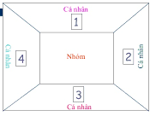  - - HS tiếp nhận nhiệm vụ  Bước 2: HS trao đổi thảo luận, thực hiện nhiệm vụ  - Gv quan sát, gợi mở  - HS làm việc cá nhân sau đó thảo luận nhóm để thống nhất kết quả  Bước 3: Báo cáo kết quả hoạt động và thảo luận  - Gv tổ chức hoạt động: gọi 3-4 nhóm chia sẻ kết quả  - HS trình bày sản phẩm thảo luận; nhận xét, bổ sung câu trả lời của bạn.  Bước 4: Đánh giá kết quả thực hiện nhiệm vụ  - GV nhận xét, bổ sung, chốt lại kiến thức  (*) - Dù thái độ của Dế Mèn là coi thường, hống hách, trịch thượng với mình nhưng Dế Choắt vẫn luôn tôn trọng, thậm chí có phần kính nể người hàng xóm này " Anh đã nghĩ thương em như thế này thì hay là anh đào giúp em một cái ngách sang bên nhà anh, phòng khi tắt lửa tối đèn đứa nào đến bắt nạt thì em chạy sang...". Ngay cả lúc sắp chết vì trò nghịch dại và thói ích kỉ, ngạo mạn của Dế Mèn nhưng DC đã không trách móc, oán hận mà còn ân cần khuyên nhủ. Hình ảnh thương tâm và sự bao dung, độ lượng của DC đã khiến DM phải nhìn lại chính mình.  NV5: Tìm hiểu về bài học đường đời đầu tiên  Bước 1: Chuyển giao nhiệm vụ  - Gv chuyển giao nhiệm vụ  Gv phát PHT số 4 để học sinh làm việc nhóm đôi: Theo em, từ những trải nghiệm đáng nhớ, Dế Mèn đã rút ra được bài học gì?  - HS tiếp nhận nhiệm vụ.  Bước 2: HS trao đổi thảo luận, thực hiện nhiệm vụ  - GV quan sát, hỗ trợ  - HS thảo luận để hoàn thiện PHT  Bước 3: Báo cáo kết quả hoạt động và thảo luận  - HS trình bày sản phẩm thảo luận  - GV gọi hs nhận xét, bổ sung câu trả lời của bạn.  Bước 4: Đánh giá kết quả thực hiện nhiệm vụ  - GV nhận xét, bổ sung, chốt lại kiến thức  NV6: Hướng dẫn học sinh rút ra bài học  Bước 1: Chuyển giao nhiệm vụ  - Gv chuyển giao nhiệm vụ: Hs làm việc cá nhân  + Gv phát Sơ đồ tư duy để học sinh tìm hiểu về đặc trưng truyện đồng thoại được thể hiện qua Bài học đường đời đầu tiên | 1. Người kể chuyện và ngôi kể  - Người kể chuyện: Dế Mèn.  - Ngôi kể: Thứ nhất.  2. Ngoại hình, hành động, tính cách của Dế Mèn  - Ngoại hình  + Đôi càng: mẫm bóng  + Vuốt: cứng, nhọn hoắt  + Cánh dài,  + Răng đen nhánh  + Râu dài uốn cong, hùng dũng....  - Hành động  + Đạp phanh phách  + Nhai ngoàm ngoạm,  + Trịnh trọng đưa hai chân lên vuốt râu.  + Đi đứng oai vệ  - Quan hệ của Dế mèn với bà con trong xóm  + Cà khịa, to tiếng với tất cả mọi người  + Quát chị Cào Cào  + Ghẹo anh Gọng Vó  + Tính cách.  - Dế mèn tự đánh giá về bản thân  + Tự tin, biết chăm sóc bản thân, có ý thức ăn uống điều độ.  + Tự nhận mình là người tài giỏi, ghê gớm, có thể đứng đầu trong thiên hạ  Sử dụng nhiều tính từ, động từ mạnh, từ láy, biện pháp nghệ thuật nhân hoá, trí tưởng tượng phong phú.  Dế Mèn thể hiện nhiều đặc điểm đáng khen và đáng trách  3. Lời nói, thái độ của Dế Mèn  - Cách xưng hô: Xưng hô là ta, gọi Dế Choắt là “chú mày”  - Miêu tả ngoại hình DC:  + Như gã nghiện thuốc phiện.  + Cánh ngắn ngủn, râu một mẩu, mặt mũi ngẩn ngơ.  + Hôi như cú mèo.  - Lời nhận xét về hang ở của DC: cẩu thả, tuềnh toàng  - Lời từ chối: phũ phàng "đào tổ nông thì cho chết"  DM tỏ thái độ chê bai, trịch thượng, ích kỉ, coi thường Dế Choắt.  - Cảm xúc, suy nghĩ của Dế Mèn  - Cái chết của Dế Choắt  + Nguyên nhân: Vì DM trêu chị Cốc, chị Cốc nổi nóng và mổ chết DC để trút giận  + Thái độ của DM trước khi chết: Không hề trách móc mà còn ân cần khuyên nhủ: Ở đời mà có thói hung hăng bậy bạ, có óc mà không biết nghĩ sớm muộn cũng mang vạ và mình  -> Dế Choắt là người tuy ốm yếu, nhỏ bé nhưng lại hiền lành, lương thiện; biết tôn trọng người khác, bao dung, nhân hậu, vị tha  - Cảm xúc, suy nghĩ của Dế Mèn  + Sợ hãi "tôi cũng khiếp, nằm im thít, hoảng hốt"  + Ân hận "anh mà chết là tại tôi ngông cuồng"  + Hối lỗi "Nào tôi đâu biết cơ sự lại ra nông nỗi này. Tôi biết làm thế nào bây giờ"  Ở đây có sự biến đổi tâm lý : từ thái độ kiêu ngạo, hống hách sang ăn năn, hối hận  Nghệ thuật miêu tả tâm lí nhân vật sinh động, hợp lí.  5. Bài học đường đời đầu tiên  - Hung hăng, hống hách láo chỉ tổ đem thân mà trả nợ cho những cử chỉ ngu dại của mình thôi..  - Ở đời mà có thói hung hăng bậy bạ sớm muộn cũng mang vạ vào mình đấy...  - Nếu đã trót không suy tính, lỡ xảy ra những việc dại dột, dù về sau có hối cũng không thể làm lại được  - ....  6. Đặc trưng truyện đồng thoại  - Nhân vật vừa mang đặc điểm loại vật, vừa mang đặc điểm của con người
  Câu 1: Vì sao Dế Choắt lại chết?
  - Vì cơ thể DC vốn ốm yếu
  - Vì DC bị tai nạn
  - Vì DM trêu chị Cốc, chị Cốc nổi nóng và mổ chết DC để trút giận
  Câu 2: Thái độ của DC trước khi chết
  - Oán hận
  - Không hề trách móc mà còn ân cần khuyên nhủ
  - Im lặng
  Câu 3: DC đã khuyên nhủ DM điều gì khiến DM xúc động và tỉnh ngộ?
  - Ở đời không được ngông cuồng dại dột sẽ chuốc vạ vào thân
  - Ở đời phải cẩn thận khi nói năng, nếu không sớm muộn cũng mang vạ vào thân
  - Ở đời mà có thói hung hăng bậy bạ, có óc mà không biết nghĩ sớm muộn cũng mang vạ và mình.
  - Trong cảm nhận của em, Dế Choắt là người như thế nào?(*)
  ..........................................................................................................................................................................................
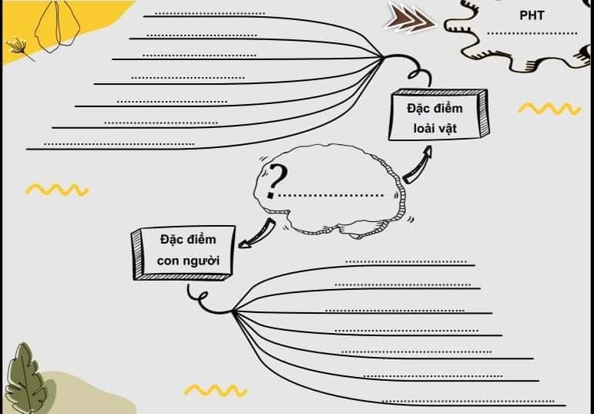
(Ghi chú: Có file PHT đính kèm. Zalo (0981.713.891)

Gợi ý

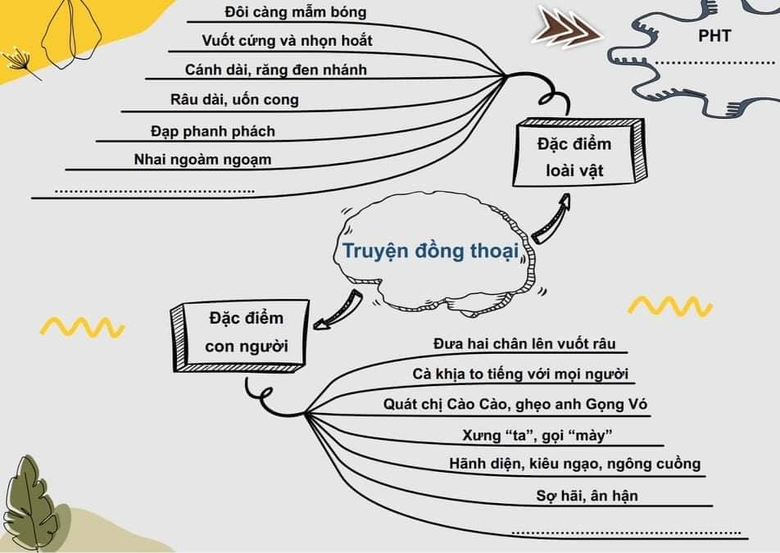

- HS tiếp nhận nhiệm vụ.  Bước 2: HS trao đổi thảo luận, thực hiện nhiệm vụ  - GV quan sát, hỗ trợ  - HS suy nghĩa, trả lời  Bước 3: Báo cáo kết quả hoạt động và thảo luận  - HS trình bày sản phẩm thảo luận  - GV gọi hs nhận xét, bổ sung câu trả lời của bạn.  Bước 4: Đánh giá kết quả thực hiện nhiệm vụ  - GV nhận xét, bổ sung, chốt lại kiến thức  NV7: Hướng dẫn học sinh rút ra bài học  Bước 1: Chuyển giao nhiệm vụ  - Gv chuyển giao nhiệm vụ  + Nếu em có một người bạn như Dế Choắt, em sẽ đối xử với bạn như thế nào?(*)  + Tính cách và sai lầm của Dế Mèn gợi em liên tưởng đến lứa tuổi nào?  + Yêu cầu học sinh lấy hai tờ giấy bị xé rách ở đầu tiết học ra và sáng tạo một sản phẩm từ tờ giấy bị rách đó (gấp chim hạc, gấp ngôi sao, vẽ, cắt dán thành bông hoa...) và thuyết trình về ý nghĩa của sản phẩm.  + Từ hoạt động trải nghiệm, gv hỏi: Vậy thì đứng trước những lỗi lầm, ta cần phải có thái độ như thế nào?  - HS tiếp nhận nhiệm vụ.  - HS tiếp nhận nhiệm vụ.  Bước 2: HS trao đổi thảo luận, thực hiện nhiệm vụ  - GV quan sát, hỗ trợ  - HS suy nghĩ, trả lời, sáng tạo sản phẩm  Bước 3: Báo cáo kết quả hoạt động và thảo luận  - Gv tổ chức hoạt động: goi các nhóm báo cáo kết quả  - Hs báo cáo kết qua; nhận xét, bổ sung câu trả lời của bạn.  Bước 4: Đánh giá kết quả thực hiện nhiệm vụ  - GV nhận xét, bổ sung, chốt lại kiến thức  (*): Bản thân chúng ta sinh ra lành lặn, khỏe mạnh đã là một đặc ân. Vì thế ta cần quan tâm, giúp đỡ, bảo vệ những bạn "yếu thế" vì so với bản thân chúng ta những người bạn ấy đã phải chịu nhiều thiệt thòi. Nhà văn Nam Cao từng nói: Kẻ mạnh không phải là kẻ giẫm lên đôi vai của người khác để thoải mãn lòng ích kỉ. Kẻ mạnh chính là kẻ giúp đỡ người khác trên đôi vai của mình. | 7. Bài học cho bản thân  - Cần bảo vệ giúp đỡ, thông cảm, tôn trọng đối với những bạn "yếu thế"  - Qua truyện của Dế Mèn ta thấy Dế Mèn mới lớn, sống trong một thế giới nhỏ bé, quanh quẩn gồm những người hiền lành nên đã lầm tưởng sự ngông cuồng là tài ba của mình, có thái độ kiêu căng, tự phụ, xốc nổi. Đây cũng là những lỗi lầm dễ mắc phải ở những người tuổi mới lớn.  - Nếu lỡ gây lỗi lầm, chúng ta phải biết nhận ra và sửa chữa những sai lầm mà mình mắc phải, phải tự trọng, biết nghiêm khắc trước những thiếu sót của mình.

C. HOẠT ĐỘNG LUYỆN TẬP
a. Mục tiêu: Củng cố lại kiến thức đã học.
b. Nội dung: Sử dụng PHT số 5,6 làm bài tập để ghi lại những điều biết được qua văn bản, những điều còn băn khoăn
c. Sản phẩm học tập: Kết quả của PHT của HS.
d. Tổ chức thực hiện:
HOẠT ĐỘNG CỦA GV VÀ HS | DỰ KIẾN SẢN PHẨM
Bước 1: Chuyển giao nhiệm vụ
- GV Tổ chức cho học sinh thảo luận nhóm theo hình thức nhóm đôi, PHT số 2; làm cá nhân PHT số 3
PHT số 5
 | Dế Mèn | Dế Choắt
Ngoại hình
Lời nói
Tính cách
Cảm nhận của em về nhân vật

Dự kiến sản phẩm
PHT số 5
 | Dế Mèn | Dế Choắt
Ngoại hình | Khỏe mạnh, cường tráng: Đôi càng mẫm bóng, vuốt cứng, nhọn hoắt, cánh dài, râu dài uốn cong, hùng dũng.... | Ốm yếu, xấu xí gầy gò và dài lêu nghêu như gã nghiện, đôi càng bè bè...
Lời nói | Xưng ta, gọi mày... | - Xưng anh- em...
Tính cách | Hống hách, kiêu ngạo, ngông cuồng... | Hiền lành, nhẫn nhịn, vị tha, bao dung...
Cảm nhận của em về nhân vật | .... | .....

PHT số 6
Những điều em nhận biết và làm được | Những điều em còn băn khoăn

Lưu ý: Hướng dẫn ghi căn cứ vào mục tiêu ở đầu bài, không đi sâu tổng kết nội dung và nghệ thuật
- HS tiếp nhận nhiệm vụ.  Bước 2: HS trao đổi thảo luận, thực hiện nhiệm vụ  - HS suy nghĩ hoàn thiện phiếu học tập  - Gv quan sát, hỗ trợ  Bước 3: Báo cáo kết quả hoạt động và thảo luận  - GV tổ chức hoạt động: Gọi 4-5 học sinh chia sẻ PHT, sau đó Gv thu phiếu, đọc lướt  - Chia sẻ, lắng nghe  Bước 4: Đánh giá kết quả thực hiện nhiệm vụ  - Gv nhận xét, bổ sung những điều học sinh băn khoăn, chốt lại kiến thức | - Hs chia sẻ những điều mình nhận biết và làm đc, những điều còn băn khoăn

D. HOẠT ĐỘNG VẬN DỤNG
(Viết kết nối với đọc)
a. Mục tiêu: - Vận dụng kiến thức đã học để viết đoạn văn ngắn
b. Nội dung: Sử dụng kiến thức đã học để viết đoạn văn ngắn
c. Sản phẩm học tập: Đoạn văn
d. Tổ chức thực hiện:
HOẠT ĐỘNG CỦA GV VÀ HS | DỰ KIẾN SẢN PHẨM
Bước 1: Chuyển giao nhiệm vụ  - GV yêu cầu  Viết đoạn văn ( khoảng 5-7 dòng) kể lại một sự việc trong đoạn trích Bài học đường đời đầu tiên bằng lời của một nhân vật do em tự chọn.  - HS tiếp nhận nhiệm vụ.  Bước 2: HS trao đổi thảo luận, thực hiện nhiệm vụ  - HS suy nghĩ, viết  - Gv quan sát, hỗ trợ  Bước 3: Báo cáo kết quả hoạt động và thảo luận  - Hs báo báo kết quả  - Hs khác lắng nghe, bổ sung, phản biện  Bước 4: Đánh giá kết quả thực hiện nhiệm vụ  - Gv nhận xét, bổ sung, chốt lại kiến thức | - HS viết đúng hình thức và dung lượng  - Phù hợp với sự việc và nhân vật được lựa chọn, thể hiện đúng cách nhìn và giọng kể của người kể chuyện, đảm bảo tính chính xác của các chi tiết, sự kiện  - Gợi ý:  Một hôm, nhìn thấy chị Cốc bỗng ta nghĩ ra một trò nghịch dại và rủ Choắt chơi cùng. Nhưng khi nghe nhắc đến tên chị Cốc thì Choắt lại hoảng sợ xin thôi, đã thế còn khuyên tôi đừng trêu vào, phải biết sợ. Nghe thật tức cái tai.Tôi nào đâu biết sợ ai. Tức giận, tôi quay lại cất tiếng trêu chị Cốc, chứng minh cho Choắt thấy sự dũng cảm của mình. Nhưng chị Cốc không phải hiền lành. Nghe tiếng trêu, chị ta trợn tròn mắt, giương cánh lên, như sắp đánh nhau. Lúc đó tôi cảm thấy sợ hãi nên vội chui tọt vào hang, lên giường nằm khểnh. Lúc bấy giờ, tôi không hề nghĩ đến anh bạn Dế Choắt tội nghiệp và cũng không thể tưởng tượng được chuyện sắp xảy ra. Đến hôm nay nghĩ lại, tôi vẫn còn thấy rùng mình.

Phụ lục
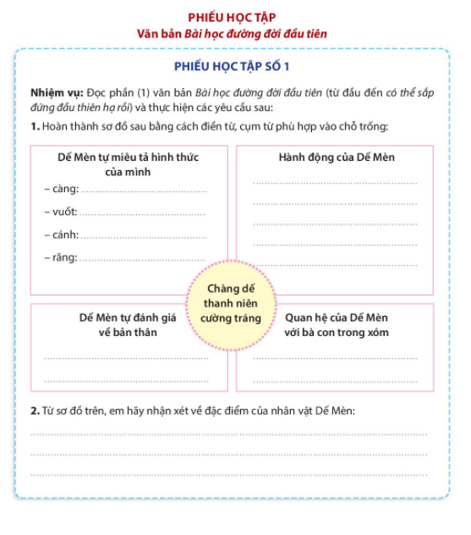

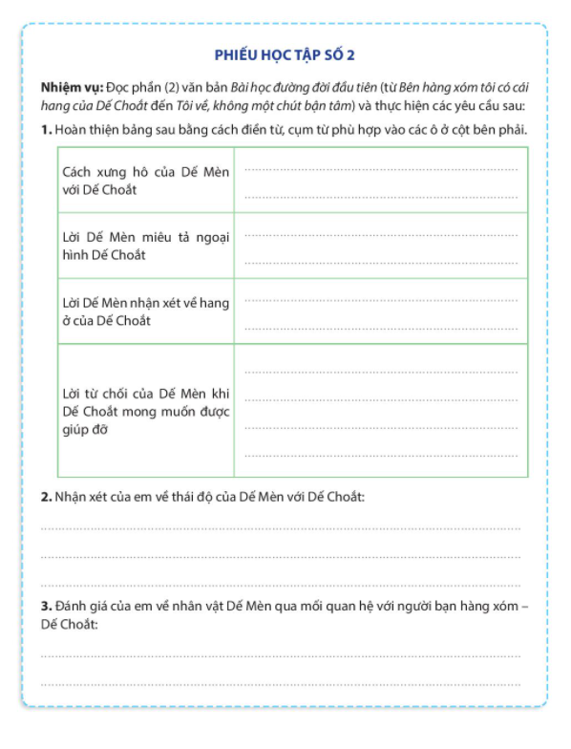

PHT số 4

Bài học đường đời đầu tiên của DM
(Trên đt ko xem phiếu này, trên lap sẽ xem được)

